**学习主题：善变的音符——**

**一、学习目标**

同学们，今天我们学习的主题是《善变的音符》，这节课我们将在学习活动中联系之前学过的音符，认识新的音符 所组成的节奏，并理解四分音符、八分音符和十六分音符相互之间的时值关系。在聆听、演唱等活动中进一步了解其音乐表现力。

**二、学习活动**

活动1：聆听歌曲《一对好朋友》，边听边找一找自己不认识的音符。

活动2：音符变变变，认识，并读一读。

活动3：读一读节奏，并拍一拍。

活动4：跟老师学唱歌曲中的第二乐句。

活动5：接唱游戏，老师唱歌曲的前两乐句，请你唱歌曲的最后一乐句，注意要反复一次。

活动6：请你完整演唱歌曲。

活动7：课后试着改编歌词，并唱一唱。

**三、学习资源**

**1.《音乐百科词典》中关于“音符”的解释**

音符是乐谱中表示音高和时值的符号。五线谱中的音符由符头、符干和符尾组成。音符以全音符（白符头）为基础，依次以二等分的方式，分为各种不同时值的音符。

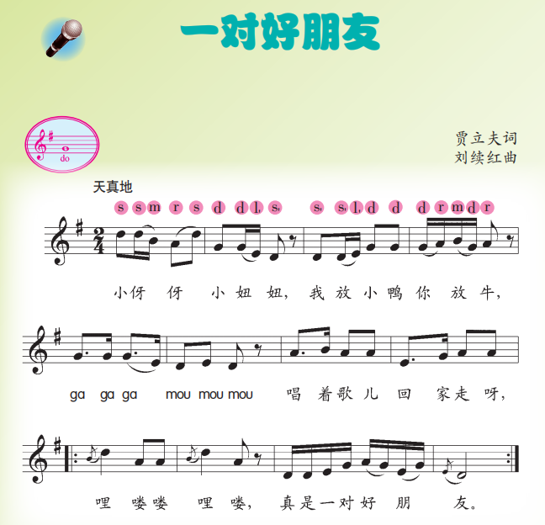

1. **节奏练习**

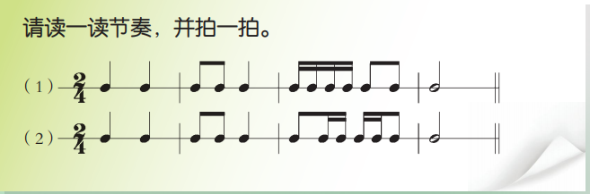

1. **歌词改编**

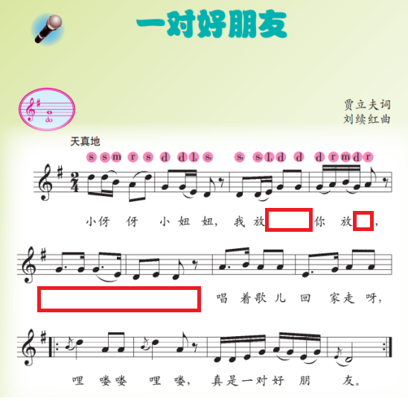

1. **节奏知识**

